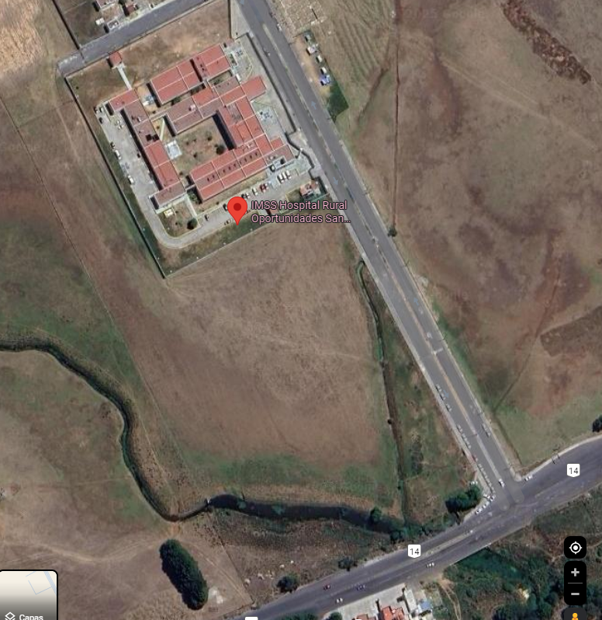
Croquis Ubicación:
HOSPITAL RURAL SAN JOSÉ DEL RINCÓN
Boulevard Centenario No. 2, Esquina Calle Cerrada sin Nombre, Ranchería La Trinidad, Municipio San José del Rincón, C.P. 50666, Entidad Estado de México
Coordenadas: 19.6560311, -100.1214337

